● A partir du 3^{è}membre d’un foyer : ½ tarif applicable à un tarif enfant uniquement.
● Tarif dégressif pour pratique d’un 2è instrument : ½ tarif
● Les étudiants bénéficient du tarif « Enfant »
● Dispositif MSA Activités pour les allocataires MSA
●Tarif Val de Meuse-Voie Sacrée appliqué aux enfants résidant hors territoire communautaire mais scolarisés dans les écoles du territoire ou le collège d’Ancemont
●Tarif Val de Meuse-Voie Sacrée appliqué aux agents de la Communauté de communes résidant hors territoire et aux enfants à charge de ces agents
●Chaque élève de l’école de musique pourra assister gratuitement à un concert Arcature par an, ainsi que son accompagnant le cas échéant

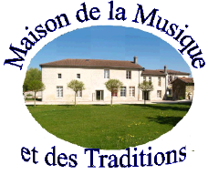

CONTACT / RENSEIGNEMENTS

Maison de la Musique et des Traditions
Rue de l’Eglise 55320 Dieue sur Meuse
03 72 85 01 54
ecole-musique@ccvmvs.fr
www.valdemeusevoiesacree.com

Communauté de Communes Val de Meuse-Voie Sacrée
1 bis route de Senoncourt 55320 ANCEMONT

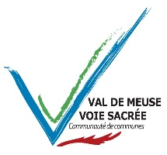

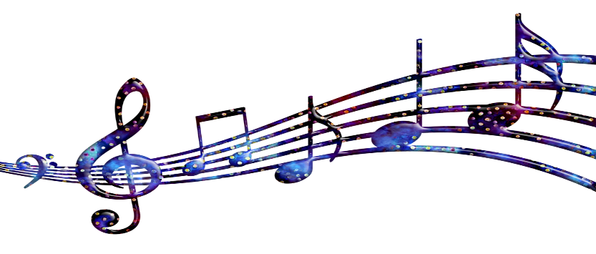
Communauté de Communes Val de Meuse-Voie Sacrée

ECOLE INTERCOMMUNALE
DE MUSIQUE

L’école de musique réunit trois grandes missions : sensibiliser, former, diffuser.
Elle est un lieu d’éveil, de découverte, d’apprentissage et de formation, mais aussi de rencontres, d’échanges et de partage pour un épanouissement culturel et personnel.
Elle est ouverte à tous : enfants, adolescents et adultes.

ACTIVITES

ATELIERS « JEUNES ENFANTS »
Initiation musicale à partir de 5 ans dans l’année civile en cours
Découverte de l’univers et de l’organisation des sons à travers chansons, comptines, jeux sur des percussions et objets sonores; initiation ludique et créative au langage musical

Découvertes instrumentales à partir de 6 ans et +
Destiné aux enfants dont le choix instrumental n’est pas déterminé. A travers une approche ludique, sensorielle, créative et collective, les enfants peuvent « essayer, toucher » les instruments. L’atelier est animé, à tour de rôle, par les professeurs d’instrument.

PRATIQUE INSTRUMENTALE à partir de 7 ans, adolescents, adultes
Saxophone
Flûte traversière
Guitare classique, électrique, basse
Batterie
Piano

L’école dispose d’un service de location d’instruments (saxophone, flûte traversière, guitare ) selon disponibilités

FORMATION MUSICALE
Elle réunit lecture de la musique, formation théorique et rythmique, développement de l’audition et culture musicale.

PRATIQUE D’ENSEMBLE à partir de la 2è année de pratique instrumentale
▪ Ensemble de guitares ▪ Ensemble de vents (flûtes, saxophones) ▪ Ensembles de musiques actuelles

MUSIQUE À L’ECOLE
Des projets d’éducation artistique et culturelle en partenariat avec l’Education Nationale, sont mis en œuvre dans les écoles maternelles et primaires du territoire. Un musicien-intervenant mène ces projets avec les classes.

CURSUS à partir de 7 ans

Le parcours de formation globale comprend 3 disciplines complémentaires
- 1 Pratique instrumentale
- 1 Cours de Formation musicale
- 1 Pratique d’ensemble (à partir de la 2è année de pratique)

Autres parcours : Cursus loisir (pratique instrumentale + pratique d’ensemble) adolescents à partir du collège, adultes / Formation musicale uniquement / Pratique d’ensemble uniquement

FONCTIONNEMENT

Ateliers Initiation / Découvertes cours collectif 45 minutes /semaine
Pratique instrumentale cours individuel 30 minutes /semaine
cours individuel 45 minutes (min 6 ans de pratique)
Formation musicale cours collectifs par niveau 45 minutes /semaine
Pratique d’ensemble cours collectifs 45 minutes /semaine

INFORMATIONS

Inscriptions permanences les 1/2/3/4 septembre 15H - 18H30 à la Maison de la musique. Ou contact par téléphone ou mail. Inscriptions possibles en cours d’année selon places disponibles.

Reprise à partir du lundi 14 septembre. Passée cette date, l’Ecole de musique fonctionne selon le calendrier scolaire

Facturation sur la base d’un forfait mensuel de septembre à juin

TARIFS 2026/2027
Etablis par le Conseil communautaire du 02 juillet 2026

MENSUELS
Formation musicale +Instrument 30 min individuel
Enfant du Val de Meuse -Voie Sacrée 55,50 €
Enfant hors Val de Meuse -Voie Sacrée 85,00 €
Adulte du Val de Meuse - Voie Sacrée 79,50 €
Adulte hors Val de Meuse -Voie Sacrée 108,50 €

Formation musicale +Instrument 45min. individuel
Enfant du Val de Meuse - Voie Sacrée 59,00 €
Enfant hors Val de Meuse - Voie Sacrée 90,00 €
Adulte du Val de Meuse - Voie Sacrée 88,00 €
Adulte hors Val de Meuse - Voie Sacrée 117,00 €

Formation musicale seule 45 min.
Enfant du Val de Meuse - Voie Sacrée 28,50 €
Enfant hors Val de Meuse - Voie Sacrée 41,00 €
Adulte du Val de Meuse - Voie Sacrée 39,50 €
Adulte hors Val de Meuse - Voie Sacrée 61,50 €

Instrument seul 30 min individuel - Cursus Loisir
Enfant du Val de Meuse - Voie Sacrée 37,50 €
Enfant hors Val de Meuse - Voie Sacrée 54,00 €
Adulte du Val de Meuse - Voie Sacrée 51,00 €
Adulte hors Val de Meuse - Voie Sacrée 75,50 €

Instrument seul 45 min. individuel - Cursus loisir
Enfant du Val de Meuse - Voie Sacrée 42,00 €
Enfant hors Val de Meuse - Voie Sacrée 59,00 €
Adulte du Val de Meuse - Voie Sacrée 59,00 €
Adulte hors Val de Meuse - Voie Sacrée 82,50 €

Pratique d’ensemble seule : ensemble / ateliers Initiation, Découvertes
Enfant du Val de Meuse - Voie Sacrée 37,50 €
Enfant hors Val de Meuse - Voie Sacrée 56,50 €
Adulte du Val de Meuse - Voie Sacrée 51,00 €
Adulte hors Val de Meuse - Voie Sacrée 75,50 €

TRIMESTRIELS
Location d’instrument : Val de Meuse-Voie Sacrée / Hors VMVS
Flûte traversière, saxophone, clarinette 55,50 € 56,00 €
Guitare 38,00 € 38,50 €

Conditions particulières
● Les élèves inscrits à un cours d’instrument participent aux pratiques d’ensemble de leur choix sans supplément de tarif.

